DAMPAK PERILAKU PENDETA SEBAGAI PEMICU
PERPECAHAN DALAM JEMAAT DI GEREJA TORAJA
JEMAAT LENGKONG KLASIS PALOPO
TORAJA
PERPUSTZKAAN
INSTITUT AGAMA ; >' TORAJA
NPP: 731S122- ■^{r}- " '2
Tgl. Terima
No. Inventaris
No. Kias
DibeliiHibah
Terima dari | A /
Harga

SKRIPSI
Diajukan Kepada Fakultas Teologi dan Sosiologi Kristen
Institut Agama Kristen Negeri (IAKN) Toraja
Sebagai Persyaratan Memperoleh Gelar Sarjana Teologi (S.Th)
PENI
2020186006
Program Studi Teologi Kristen
FAKULTAS TEOLOGI DAN SOSIOLOGI KRISTEN
INSTITUT AGAMA KRISTEN NEGERI (IAKN) TORAJA
2022

HALAMAN PERSETUJUAN  Judul : Kajian Etis Perilaku Pendeta Sebagai Pemicu Perpecahan Dalam Jemaat Di  Gereja Toraja Jemaat Lengkong Klasis Palopo  Disusun oleh :  Nama | : Peni
NIRM | :2020186006

Program Studi: Teologi Kristen
Fakultas : Teologi dan Sosiologi Kristen
Setelah dikonsultasikan, dikoreksi, dan diperbaiki berdasarkan arahan dosen
pembimbing, maka skripsi ini disetujui untuk dipertahankan pada ujian skripsi yang
diselenggarakan oleh Fakultas Teologi dan Sosiologi Kristen, Institut Agama Kristen Negeri
(IAKN) Toraja.
Tana Toraja, 5 November 2022
Dosen Pembimbing
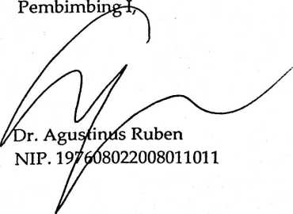
Pembimbing II,
frida Lembang MPd.K.
NIP:198504102019032012
ii
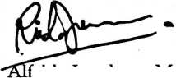

HALAMAN PENGESAHAN
Judul
: Dampak Perilaku Pendeta Sebagai Pemicu Perpecahan Dalam
Jemaat Di Gereja Toraja Jemaat Lengkong Klasis Palopo
Disusun oleh
Nama
NIRM
Program Studi
Fakultas
: Peni
: 2020186006
: Teologi Kristen
: Teologi dan Sosiologi Kristen
Dibimbing oleh :
I. Dr. Agustinus Ruben
II. Alfrida Lembang M.Pd.K.
Telah dipertahankan di depan dewan penguji pada ujian sarjana (S-l)
Institut Agama Kristen Negeri (IAKN) Toraja tanggal 14 Desember 2022 dan
diyudisium tanggal 28 Desember 2022.
Dewan Penguji
Penguji Utama,
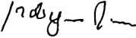
Roby Marrung, M.Th.
NIP. 198105062006041003
Penguji Pendamping,
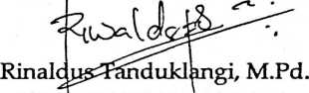
NIP. 199307242019031016
Panitia Ujian Skripsi
Sekretaris,
Ketua,

adi Darius , M.Th.
. 199111122019032030
Karnia Melda Batu Randan, M.Th.
NIP. 198711052020122012
Mengetahui
Dekan,
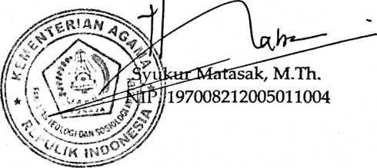
iii
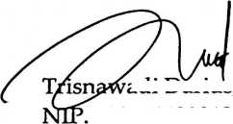
SURAT PERNYATAAN KEASLIAN SKRIPSI  Saya yang bertanda tangan di bawah ini:  Nama | : Peni
NIRM | :2020186006
Fakultas | : Teologi dan Sosiologi Kristen
Program Studi | : Teologi Kristen
Judul Skripsi | :Dampak Perilaku Pendeta Sebagai Pemicu Perpecahan  Dalam Jemaat Di Gereja Toraja Jemaat Lengkong Klasis  Palopo

Menyatakan dengan sebenarnya bahwa skripsi tersebut adalah merupakan hasil
karya sendiri, kecuali kutipan-kutipan yang dengan jelas disebutkan sumber rujukannya.
Apabila dikemudian hari terbukti atau dapat dibuktikan bahwa skripsi ini merupakan hasil
saduran atau jiplakan dari karya orang lain, maka pihak kampus IAKN Toraja melalui
rektor, berhak untuk mencabut gelar dan ijazah yang telah diberikan kepada saya.
Tana Toraja, 16 Januari 2023
Peni
Yang Membuat Pernyataan

NIRM. 2020186006

HALAMAN PERSETUJUAN PUBLIKASI KARYA ILMIAH UNTUK

KEPENTINGAN AKADEMIS
Yang bertanda tangan di bawah ini:
Nama
NIRM
: Peni
:2020186006
Fakultas/Program Studi : Teologi dan Sosiologi Kristen/Teologi Kristen
Dengan ini menyetujui untuk memberikan ijin kepada pihak IAKN Toraja yaitu Hak
Bebas Royalti Non-Eksklusif (Non-exclusive Royalti-Free Right) atas karya ilmiah skripsi
yang berjudul: Dampak Perilaku Pendeta Sebagai Pemicu Perpecahan Dalam Jemaat Di
Gereja Toraja Jemaat Lengkong Klasis Palopo.
Dengan ini pihak IAKN Toraja berhak menyimpan, mengelolaannya dalam
pangkalan data (database), mendistribusikannya dan menampilkan atau mempublikasikan
sebagian dari skripsi ini (Bab 1 dan Bab 5) pada repository Perguruan Tinggi untuk
kepentingan akademis dengan tetap mencantumkan nama sebagai penulis skripsi ini.
Demikian pernyataan ini saya buat dengan sebenarnya.
Tana Toraja, 16 Januari 2023
Yang Membuat Pernyataan

Peni
NIRM. 2020186006
v

Nama | : Peni
NIRM | : 2020186006
Judul Skripsi | : Dampak Perilaku Pendeta Sebagai Pemicu  Perpecahan Dalam Jemaat Di Gereja Toraja Jemaat  Lengkong Klasis Palopo
Tanggal Pemeriksaan : 1 Februari 2023  Similarity | : 20%

Dinyatakan MEMENUHI SYARAT ambang batas toleransi < 20%. Jika di
kemudian hari ditemukan kekeliruan karena keterbatasan aplikasi, seperti adanya
kesamaan dengan karya ilmiah lain yang lebih awal mendapatkan pengakuan
sebagai hak cipta: misalnya: karya ilmiah tersebut belum terbit secara online, maka
semua konsekuensi yang ditimbulkan menjadi tanggung jawab penulis skripsi.
Demikian surat pernyataan ini, untuk dipergunakan sebagaimana
mestinya.
Tana Toraja, 1 Februari 2023
Penulis Skripsi

NIRM. 2020186006
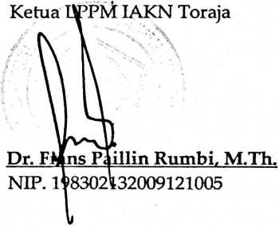
vi

HALAMAN PERSEMBAHAN
Karya ilmiah ini saya persembahkan kepada Tuhan Yesus yang baik,
orang tua, saudara-saudari, keluarga besar yang selalu membantu, selalu
memotivasi saya selama saya kuliah di IAKN Toraja dan juga untuk diriku
sendiri yang tetap kuat bertahan hingga bisa menyelesaikan studi dengan baik.
vii

HALAMAN MOTTO
"Jangan Bandingkan Prosesmu Dengan Proses Orang Lain. Kamu Hanya Tak
Tahu Apa Yang Terjadi Dibalik Layar Mereka".
❖ ManjalithaOl
viii

ABSTRAK
PENI 20202186006. Kajian Etis Perilaku Pendeta Sebagai Pemicu
Perpecahan Dalam Jemaat di Gereja Toraja Jemaat Lengkong Klasis Palopo.
Skripsi Jurusan Teologi Kristen, Fakultas Teologi dan Sosiologi Kristen, Institut
Agama Kristen Negeri (IAKN) Toraja. Pembimbing I: Dr. Agustinus dan
Pembimbing H: Alfrida Lembang, M.Pd.K
Tulisan ini dilatarbelakangi oleh peristiwa perilaku pendeta sebagai
pemicu perpecahan jemaat khususnya di Jemaat Lengkong Klasis Palopo, pada
akhirnya menimbulkan perpecahan dua kubu dalam jemaat. Dalam penelitian
ini digunakan pendekatan kualitatif sebagai metode yang akan menyelesaikan
hasil penelitian ini. tujuan dari penelitian ini adalah untuk mengetahui
bagaimana kajian etis perilaku pendeta sebagai pemicu perpecahan jemaat di
Gereja Toraja Jemaat Lengkong Klasis Palopo.
Hasil penelitian ini menunjukkan bahwa pendeta yang melayani di
Gereja Toraja Jemaat Lengkong Klasis Palopo masih kurang memperhatikan
perilakunya sebagai hamba Tuhan dan kurang memperhatikan tugas dan
tanggung jawabnya sehingga memicu perpecahan dalam jemaat menjadi dua
kubu. Dalam hal ini perilaku pendeta masih kurang etis, perilaku tidak etisnya
misalnya mabuk, berkelahi dengan jemaat dan keluarganya, dan menuduh kubu
lain dari perbuatan kesalahannya sendiri. Sedangkan perilaku etisnya yaitu
pendeta masih tetap melakukan tugas dan tanggung jawabnya dalam hal
memimpin ibadah sekalipun sebagian warga jemaat tidak ingin dilayani oleh
pendeta tersebut.
Kata Kunci: Pendeta, Perilaku Pendeta, Perpecahan Jemaat
ix

ABSTRACT
PENI20202186006. Ethical Study of Pastor's Behavior as a Trigger ofSplits in
the Congregation at Toraja Church of the Lengkong Klasis Palopo Congregation. Thesis
Department of Christian Theology, Faculty of Christian Theology and Sociology, Toraja
State Christian Institute (IAKN). Advisor I: Dr. Augustine and Supervisor II: Alfrida
Lembang, M.Pd.
The background ofthis writing is the incident of the pastor's behavior as a trigger
for a split in the congregation, especially in the Lengkong Klasis Palopo congregation,
which ultimately led to a split in the two camps within the congregation. In this study
used a qualitative approach as a method that will complete the results of this study. The
purpose ofthis research is to find out how the ethical study of pastoral behavior triggers
congregational divisions in the Toraja Congregation Lengkong Klasis Palopo Church.
The results of this study indicate that pastors who serve at the Lengkong
Congregational Toraja Church of the Palopo Class still pay little attention to their
behavior as servants of God and pay little attention to their duties and responsibilities,
triggering divisions within the congregation into two camps. In this case the pastor's
behavior is still unethical, his unethical behavior is for example drunkenness, fighting
with the congregation and his family, and accusing other parties of their own mistakes.
Meanwhile, the ethical behavior is that the pastor still carries out his duties and
responsibilities in terms of leading worship even though some members of the
congregation do not want to be served by the pastor.
Keywords: Pastor, Pastor's Behavior, Congregational Split

